電腦視覺 Homework7 Thinning

學生:葉政樑 學號:R08945006

Step1: 進行Downsample 512\*512 -> 64\*64 (call 作業6寫過的程式)



Step2: 利用作業6的程式做出yokoi標記。(call之前手刻程式)

Step3: Pair relationship operator :

參考講義公式如下:

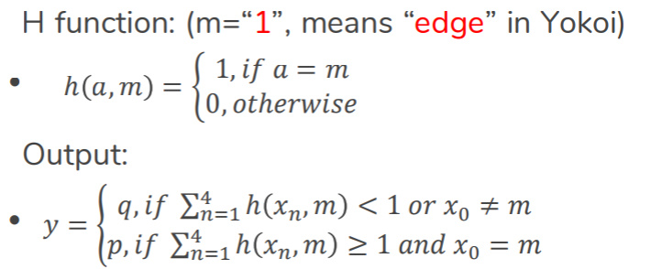

核心程式碼片段:

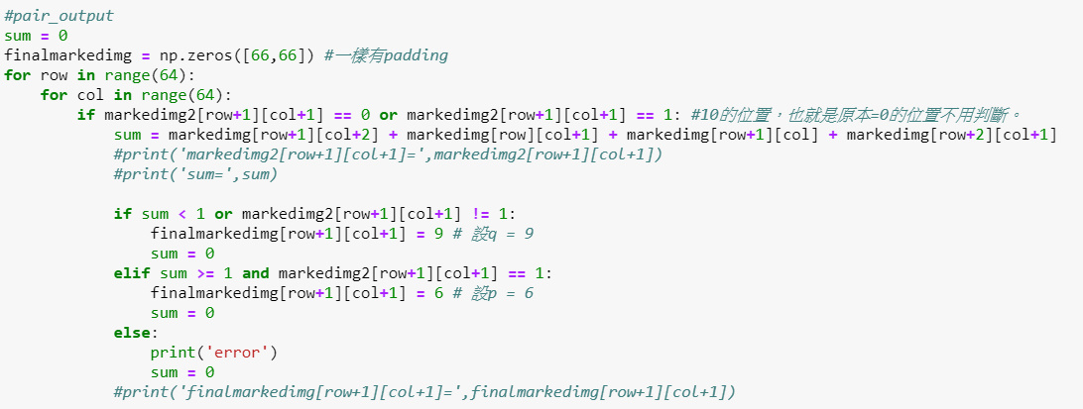

Step3: Connected Shrink Operator :

參考講義公式如下:

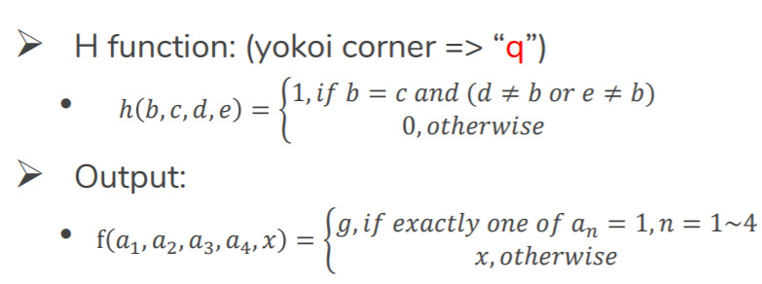

核心程式碼片段:

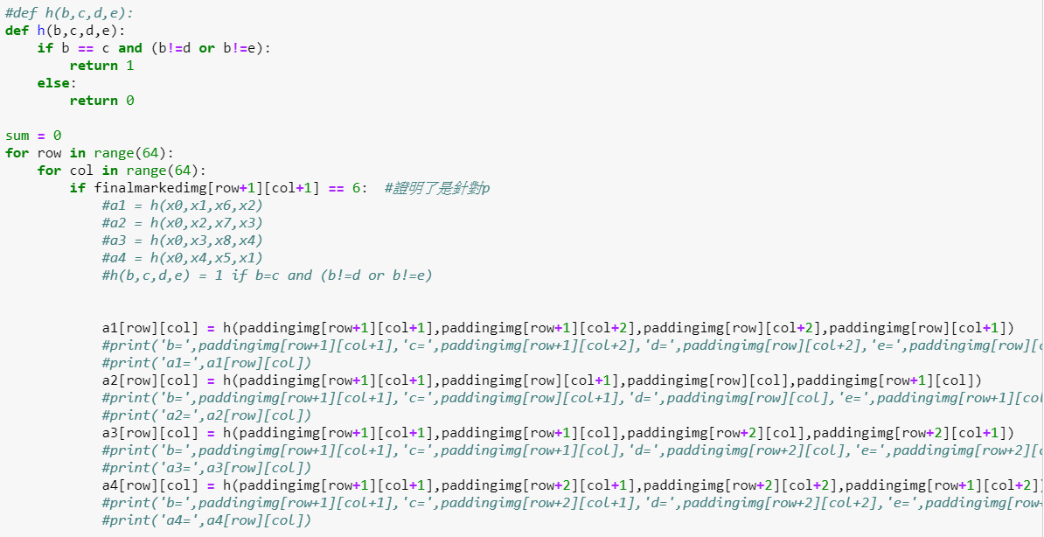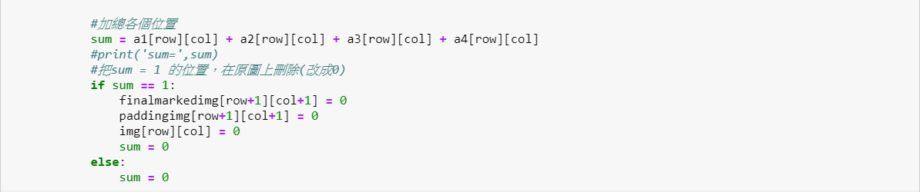

Step4: 將以上步驟進行疊代，直到沒有pixel改變。

Result:

   

由左到右為: 尚未進行thining，第一次疊代，第二次疊代，第三次疊代。

   

由左到右為: 第四次疊代，第五次疊代，第六次疊代，第七次疊代。

在第七次疊代後pixel沒有改變，已細線化完成。